Presse Fakten
Optische Inspektion von Bauteilen mit Mikrostrukturen

MABRI.VISION:
100-Prozent-Bauteilprüfung mit mikroskopischer Auflösung
Neues Inline-Mikroskop prüft im Takt der Produktion.
Aachen, 30. März 2023 Der neue MICRO.SPECTOR von MABRI.VISION scannt die Oberfläche von Bauteilen vollflächig mit einer Auflösung von weniger als 1 µm und erkennt Fehler in Mikrostrukturen – zum Beispiel Formabweichungen, Störstellen oder Partikel. Es arbeitet so schnell, dass es in Produktionslinien integriert werden und jedes einzelne Bauteil im Takt der Produktion vollflächig prüfen kann.
Während die klassische visuelle Inspektion eines einzigen miniaturisierten Bauteils mit dem Mikroskop ja nach Komplexität der Komponente Stunden dauert, prüft und bewertet der MICRO.SPECTOR Bauteile innerhalb von wenigen Sekunden. So kann er in die Produktion integriert werden und eine automatische 100-Prozent-Prüfung durchführen.
Typische Einsatzbereiche des Highspeed-Mikroskops sind Bauteile mit Abmessungen bis etwa 300 x 300 mm, die Mikrostrukturen aufweisen. Einige Beispiele: Beim Spritzguss mit Formelementen im Bereich von 10 bis 50 µm erkennt es Formfehler wie Materialüberschuss, Grate oder Verschlüsse. Sie sind etwa bei der Herstellung mikrofluidischer Elemente entscheidend für deren zuverlässige Funktion. Bei der Fertigung von Displays oder von Präzisionsbauteilen aus Metall detektiert das System kleinste Formabweichungen. Im Reinraum erfasst es bei der Herstellung von Halbleiterelementen Kratzer oder eingetragene Partikel auf Wafern oder Prozessoren.
Der Prozess ist vollständig in die Fertigungslinien integriert und läuft automatisch: Nachdem die Bauteile im Takt der Produktion auf Warenträgern in die Messzelle gefahren wurden, scannt die Kamera die Oberfläche. Dabei wird der Warenträger mit einer Geschwindigkeit von bis zu 40 mm/s unter der stationären Beleuchtungs- und Kameraeinheit bewegt. Bei einer Auflösung von beispielsweise 0,75 μm und etwa 18.000 Pixel pro Zeile ergeben sich rund 13 mm breite Streifen, die das System nacheinander scannt und zu einem vollständigen Bild zusammenfügt.
Nach wenigen Sekunden ist die Prüfung beendet, der Warenträger verlässt die Messzelle und die Bewertung „iO“ oder „niO“ wird angezeigt. Durch die schnelle, parallelisierte Verarbeitung der Daten erreicht der MIKRO.SPECTOR je nach Größe des Bauteils Taktzeiten von weniger als 30 Sekunden.
Dr. Ulrich Marx, einer der beiden Geschäftsführer der MABRI.VISION: „In vielen Industrien geht der Trend zu immer höherer Miniaturisierung. Die klassische Bildverarbeitung war bisher jedoch meist auf große Objekte ausgerichtet. Wir bringen die Inspektion von Oberflächen nicht nur in die mikroskopische Welt, sondern liefern Systeme, die im Takt der Produktion arbeiten. Dabei geht es sowohl um Software als auch um höchste Präzision bei der mechanischen Positionierung von Werkstück und Kamera sowie um Schnittstellen für die Integration in die Prozesssteuerung unserer Kunden. All das haben wir im MICRO.SPECTOR umgesetzt.“
2.700 Zeichen einschließlich Vorspann und Leerzeichen
Kontakt:  MABRI.VISION GmbH  Dr. Nicolai Brill, Geschäftsführer  Philipsstraße 8  52068 Aachen  Tel. +49.241.56527930  www.mabri.vision  sales@mabri.vision | Ansprechpartner für die Presse:  MABRI.VISION GmbH  Martin Isserstedt, Marketing  Philipsstraße 8  52068 Aachen  Tel: +49.151.42053001  www.mabri.vision  martin.isserstedt@mabri.vision
Bildnachweis: Werksfotos MABRI.VISION GmbH

Abbildungen:
Download von Bildmaterial in druckfähiger Qualität: Pressefotos
Bild 1: Der neue MICRO.SPECTOR von MABRI.VISION scannt die Oberfläche von Bauteilen vollflächig mit einer Auflösung von weniger als 1 µm  Dateiname:  MabriVision_TDI-Kamera_mit_Beleuchtung.jpg | 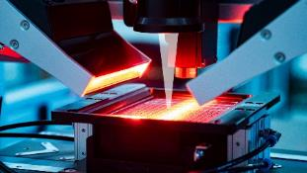
Bild 2: Mit der automatischen Z-Fokus-Nachführung erfasst der MICRO.SPECTOR auch nicht ebene Komponenten  Dateiname:  MabriVision_Z-Fokus-Topographie.jpg | 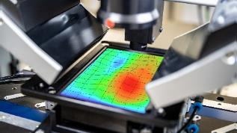
Bild 3: Die Kamera scannt das Bauteil mit einer Geschwindigkeit von bis zu 40 mm/s, während es unter der stationären Beleuchtungs- und Kameraeinheit in Mäandern verfahren wird.  Dateiname:  MabriVision_Abblasvorrichtung.jpg | 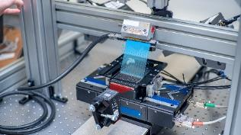
Bild 4: Die Bauteile werden im Takt der Produktion auf Warenträgern in die Messzelle gefahren und geprüft.  Dateiname:  MabriVision_EYE_MI1-Volumen.jpg | 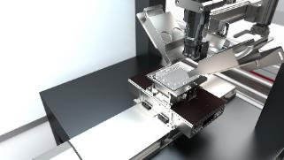
Bild 5: Der MICRO.SPECTOR ist für den Einsatz in einer vollautomatisierten Produktionsumgebung in Reinräumen ausgelegt.  Dateiname:  MabriVision_MICRO-SPECTOR-MI1.png | 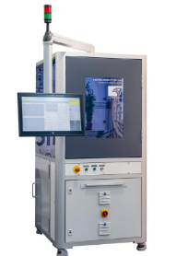
Bild 6: Einschnürung in einem Mikrofluidik-Bauteil  Dateiname:  MabriVision_Mikrofluidik-Dünnstellen_2.jpg | 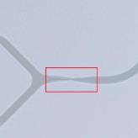
Bild 7: Einschlüsse in einem Mikrofluidik-Bauteil  Dateiname:  MabriVision_Mikrofluidik-Einschlüsse.jpg | 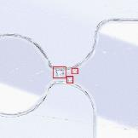
Bild 8: Kratzer auf einem Mikrofluidik-Bauteil  Dateiname:  MabriVision_Mikrofluidik-Kratzer.jpg | 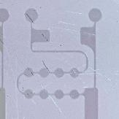
Bild 9: Spritzfehler in einem Mikrofluidik-Bauteil  Dateiname:  MabriVision_Mikrofluidik-Spritzfehler.jpg | 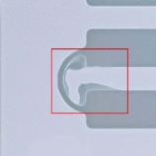
Bild 10: Dr. Ulrich Marx (links) und Dr. Nicolai Brill haben die MABRI.VISION GmbH am Technologiestandort Aachen gegründet.
Dateiname:
MabriVision_Brill_Marx_4.jpg
Bildrechte: MABRI.VISION GmbH

Über MABRI.VISION
Dr. Ulrich Marx und Dr. Nicolai Brill haben die MABRI.VISION GmbH im Jahr 2015 am Technologiestandort Aachen gegründet. Das Unternehmen entwickelt, fertigt und liefert optische Sensoren und schlüsselfertige Prüfsysteme für die Offline- und Inline-Qualitätsprüfung in der industriellen Produktion.
Auf dem Gelände der ehemaligen Philips-Glühlampenfabrik arbeiten zurzeit 35 Mitarbeiterinnen und Mitarbeiter an Entwicklung und Produktion innovativer optischer Messsysteme.
Zu den Kunden von MABRI.VISION zählen Firmen aus der Verpackungstechnik, dem Kraftfahrzeugbau, der Metallverarbeitung, der Elektronikbranche und der Medizintechnik.

